生涯發展教育-家長職涯經驗分享
－九年愛班－
主講人：徐昊家長 徐海鵬先生(山河探險協會理事長)

徐海鵬先生預計以十年的時間結合歷史、文化與探險，完成「成吉思汗」和「鄭和」兩大偉大議題；已於1999-2002年成功達成壯遊萬里探險活動首部曲-「尋找成吉思汗遠征隊」，目前展開「鄭和八下西洋」的探險活動，以專業導讀的口吻引領九愛同學們體會追求夢想的無限可能，並期勉同學孝順父母、尊敬師長、鍛練身體與努力讀書。

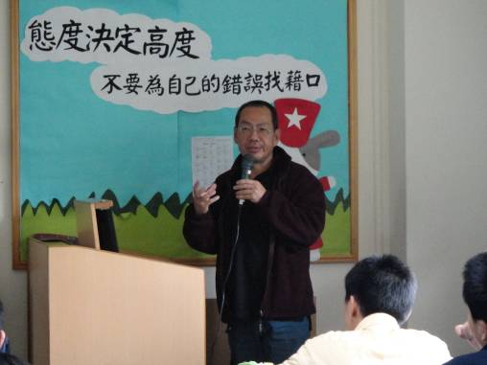 | 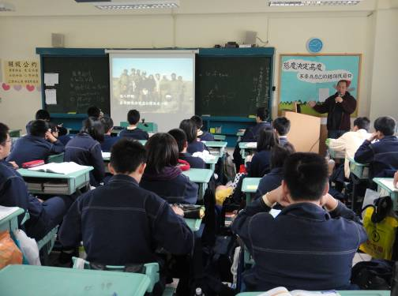
徐先生首先簡介自我生涯歷程 | 結合影音帶領同學進入探險的世界
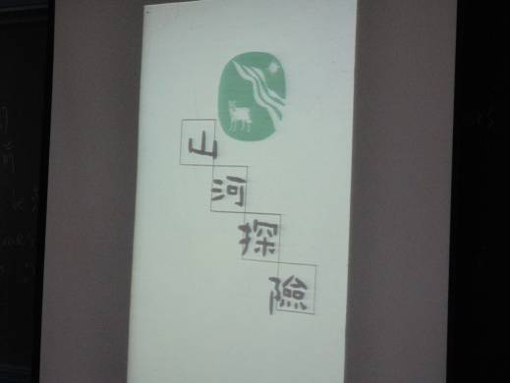 | 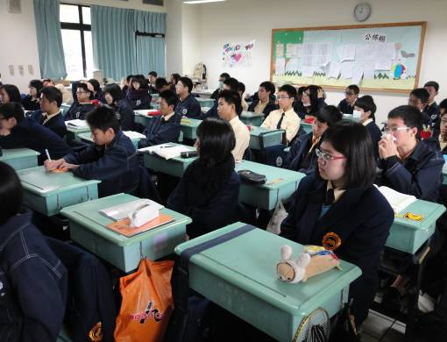
說明山河探險的辛苦歷程 | 同學們聚精會神地聆聽講演
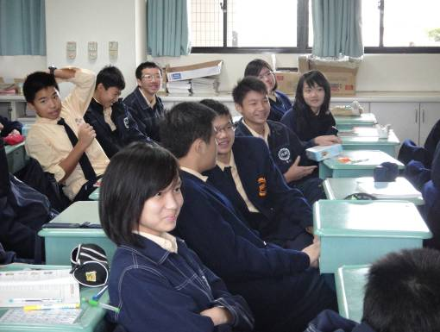 | 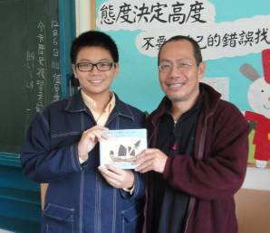  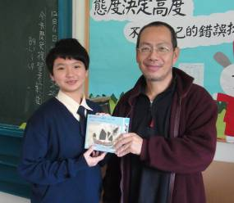
同學們熱情活潑地與徐先生互動 | 鼓勵同學努力讀書並進行有獎徵答

